https://www.facebook.com/rsrc.php/v3/y4/r/-PAXP-deijE.gif

[Premio SchermoNapoli Scuola 15-18 DIREGIOVANI.IT](https://www.facebook.com/100000229515619/posts/1811651945519105/)

[Napoli Film Festival](https://www.facebook.com/100000229515619/posts/1811651945519105/)

Diregiovani in sinergia con l'Agenzia di stampa Dire assegnano il

Premio Giovani Visioni a **THE LAST FIGHT**

**Motivazione:**

*La musica ed il movimento anticipano, accompagnano e seguono la traccia dell'opera. Permettono ad autori, regista e cast di realizzare il corto tagliando corto e andando al messaggio essenziale. Tra omaggi e citazioni, avanza il dondolio nello spettatore che parteggia e si schiera. E si espone all'epilogo della disfida fra generi musicali, sentendosi vincitore per il fatto stesso che a vincere è la voglia di esprimersi e mostrarsi, riconoscendo la stessa voglia di mettersi in gioco dei compagni antagonisti e funzionali ad accrescere la conoscenza dell'altro.*

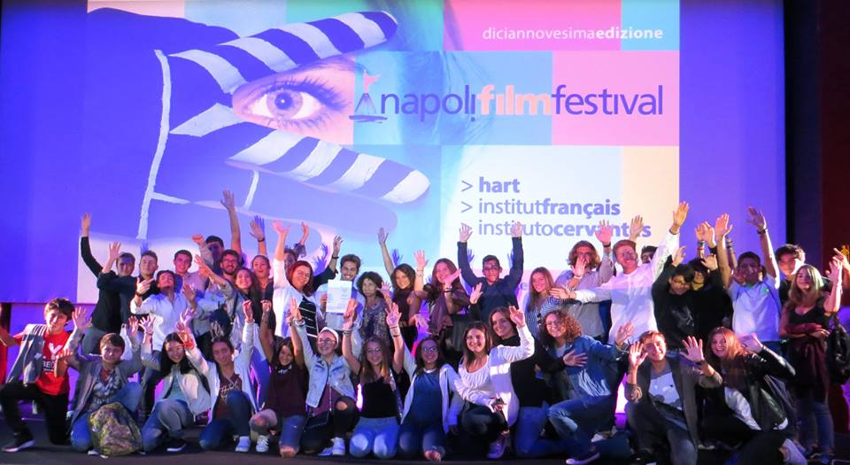

Raffaele Rossi e gli studenti del Liceo G.B.Vico sono stati premiati per "THE LAST FIGHT": complimenti a tutti coloro che hanno partecipato alla realizzazione di questo video musicale! Grazie alla troupe, grazie a tutti! Grazie al regista Raffaele Rossi!

